Муниципальное автономное общеобразовательное учреждение
средняя школа № 8

«Ахатинские улитки – полезные домашние животные?

Чакина Валентина
учащаяся 4 «А» класса
МАОУ СШ № 8
пос. Новосмолинский

учитель первой квалификационной категории
Титова Елена Павловна

пос. Новосмолинский, 2018 год

Оглавление
Введение | 3
Глава I . Кто такая Ахатина? | 3-4
Глава II. Особенности содержания | 4
2.1. Этапы развития новых особей | 4-5
Глава III. Улитки в косметологии | 5
Глава IV. Исследования | 5-6
4.1 Анкетирование, результаты | 5-6
Заключение. | 6
Список использованных источников и литературы | 7
ПРИЛОЖЕНИЕ №1 | 8
ПРИЛОЖЕНИЕ №2 | 9
ПРИЛОЖЕНИЕ №3 | 10
ПРИЛОЖЕНИЕ №4 | 10
ПРИЛОЖЕНИЕ №5 | 11
ПРИЛОЖЕНИЕ №6 | 11
ПРИЛОЖЕНИЕ №7 | 12
ПРИЛОЖЕНИЕ №8 | 12
ПРИЛОЖЕНИЕ №9 | 13
ПРИЛОЖЕНИЕ №10 | 13

Введение
Одиночество – это современная «болезнь» нашего общества, которую пока безуспешно пытаются одолеть психотерапевты. Улитка-ахатина прекрасно подходит для роли домашнего компаньона. Содержание дома гигантских наземных улиток доступно и малобюджетно. При правильно подобранных условиях улитки живут до десятка лет и во многих отношениях являются идеальными питомцами, при этом они бесшумные и не являются аллергенными.
Проблема: вредное или полезное животное ахатинская улитка.
Гипотеза: улитка ахатина является идеальным питомцем, так как обладает массой преимуществ по сравнению с другими домашними животными
Цель работы: доказать, что африканская улитка является не только идеальным домашним питомцем, но может приносить пользу.
Задачи исследования:
- Собрать сведения об ахатине из разных источников.
- Создать условия для жизнедеятельности ахатины дома.
- Узнать, какую пользу для человека может приносить ахатинская улитка.
Методы исследования:
- Изучение литературы
- Опрос учащихся
- Наблюдение

Глава I . Кто такая Ахатина?
Среди сухопутных моллюсков – ахатина самый крупный. Ее раковина в длину может достигать двадцати пяти сантиметров, а тело тридцати. Улитка имеет сердце, почку, глаза, мозг и легкое. При этом она абсолютно ничего не слышит. Глаза ахатин расположены на концах щупалец, они помогают улиткам воспринимать степени освещенности и расположенные на расстоянии не более сантиметра предметы. Раковина, предохраняет моллюсков от пересыхания, и становиться для них защитой в случае какой-либо опасности. Она может иметь очень интересный узор и окрас, который способен меняться в зависимости от того, что ела улитка. Запахи ахатина чувствует кожей всей передней области тела, а также кончиками щупалец. С помощью них и подошвы улитка воспринимает текстуры и формы предметов.
Интересно, что:
- Тропическая улитка — гермафродит, то есть одновременно самка и самец. Размножаются путем откладывания яиц.
- Сухопутная ахатина не жует, а скребет пищу 20 тыс. зубов.
- Африканская улитка самая умная среди сухопутных моллюсков. Она способна узнавать хозяина и окружающие предметы. Мыслить и принимать решения.
- Моллюски бесстрашно ползают по лезвию бритвы, не боясь пораниться. Их подошва постоянно продуцирует муцин, который защищает их нежное тело и помогает грациозно скользить.
- Ученые Германии используют африканского моллюска в медицине, как донора нервной ткани для лечения эпилепсии.
- В Англии сейчас популярны улиточные бега домашних ахатин. Улитка победитель получает вкусную награду, а хозяин денежный приз.

Глава II. Особенности содержания
Ни в каком особом уходе ахатины не нуждаются. Все что вам нужно будет делать, это менять воду для купания, чистить раз в месяц аквариум и менять в нем субстрат. При желании иногда мыть улиток под проточной чуть теплой водой, ну и, конечно же, кормить питомца.
Для одной улитки нужен «домик» объемом не менее десяти литров. На дно аквариума обязательно следует поместить грунт для ахатин слоем до десяти сантиметров. Он должен быть рыхлым, хорошо пропускающим воздух, в последствии улитка в него будет закапываться, и откладывать яйца. Для этого подойдет кокосовый субстрат, который продают в зоомагазине.
ПРИЛОЖЕНИЕ № 1.
Какой бы субстрат вы не выбрали, учтите, что он должен постоянно находиться в слегка влажном состоянии, но не быть переувлажненным. Определить степень влажности можно по поведению улитки. Если она старается закрыться в раковине – воздух слишком сухой, если же она постоянно висит не стенках – влажность слишком высока.
Ахатины могут есть практически все. Однако основой их рациона является, все же, растительная пища. Обязательно в питании улитки должен присутствовать кальций. Поэтому в аквариуме всегда должна находиться перетертая яичная скорлупа или натуральный мел. ПРИЛОЖЕНИЕ № 2.
2.1. Этапы развития новых особей
27 октября – мы заметили, что появилась кладка яиц. Аккуратно вместе с субстратом мы перенесли их в отдельную емкость, чтобы взрослая улитка их не съела. Их было примерно 100 штук. Но, не все яйца вылупились.
ПРИЛОЖЕНИЕ № 3.
7 ноября - часть яиц лопнула ПРИЛОЖЕНИЕ № 4.
17 ноября – яйца перестали лопаться, скорлупа спала с тех, что лопнули. Примерно за 2 недели прошло от кладки яиц до появления потомства. ПРИЛОЖЕНИЕ № 5.
1 декабря - длина раковины 0,7см. ПРИЛОЖЕНИЕ № 6.
12 декабря - нам 1 месяц! Завтракаем «Гаммарусом» Длина раковины 1 см. ПРИЛОЖЕНИЕ № 7.
02 января - длина раковины 1,5 см. Улитки активно питаются, двигаются. ПРИЛОЖЕНИЕ № 8.
Таким образом: Ахатинские улитки быстро размножаются и развиваются. За 2 месяц детеныши уже ведут образ жизни ни чем не отличающийся от взрослых животных.
Глава III. Улитки в косметологии
Улитки ахатины в косметологии используются благодаря своей слизи, которая содержит большое количество коллагена, гликолевой кислоты и эластина. На основе слизи улиток изготавливаются мази и кремы, которые делают кожу нежной, как у маленьких детей. Было подмечено, что люди, которые разводят улиток, реже страдают от заболеваний кожи рук. У них быстрее заживают порезы и раны. Средства на основе слизи ахатин способствуют устранению шрамов, морщин и следов от растяжек. Процедуры, которые проводятся с помощью улиток, уже имеют большое количество приверженцев, среди них и моя мама.
На деле процедура омоложения кожи с помощью ахатин довольно проста:
- Да начала необходимо очистить кожу от остатков косметики.
- Затем следует протереть ее ватным диском, пропитанным молоком.
- Ахатину необходимо промыть слегка теплой проточной водой. Моют не только брюшко, но и домик моллюска.
- Улитка размещается на проблемном участке кожи, после чего ей дается возможность перемещаться по поверхности кожи.
- После процедуры, которая длится 10-15 минут, моллюску необходим отдых. Его необходимо переместить обратно в террариум.
- Оставшаяся после передвижения улитки слизь равномерно распределяется по поверхности кожи.
- Необходимо дать слизи впитаться и подсохнуть, после чего кожу моют теплой водой без применения мыла.
- Глава IV. Исследования
4.1 Анкетирование, результаты
Анкетирование – это метод социально-психологического исследования, при котором проводится опрос с использованием анкет. Мы провели анкетирование с участием учеников 4-а, с целью узнать, что они знают про ахатинских улиток.
В классе я попросила ребят ответить на вопросы:
- Знаете ли вы, кто такие ахатины?
- Можно ли содержать их дома?
- Полезное животное ахатинская улитка?
- Хотели бы завести такого питомца?
Получили следующие результаты:
- Да – 5 человек, нет – 19 человек
- Да – 3 человека, нет – 21 человек
- Да – 3 человека, нет – 21 человек
- Да – 5 человек, нет – 19 человек
Вывод: результаты опроса показали, что почти никто из ребят не знает ничего про ахатинских улиток. ПРИЛОЖЕНИЕ №9.
После изучения полученных результатов мы решили рассказать ребятам об этом уникальном в животном. После чего провели еще один опрос. Мы задали ребятам те же самые вопросы и получили следующие результаты:
- Да – 24 человека, нет – 0 человек
- Да – 24 человека, нет – 0 человек
- Да – 22 человека, нет – 2 человека
- Да – 18 человек, нет – 6 человек ПРИЛОЖЕНИЕ № 10
Вывод: мы смогли заинтересовать ребят этим необыкновенным животным.
Заключение:
Проведя исследование, мы поняли, что:
- Африканская улитка не потребует много внимания от своего владельца.
- Не пахнет.
- Не вызывает аллергии.
- Является отличным антистрессом – наблюдение за неторопливыми передвижениями ахатины снимают напряжение тяжёлого дня.
- Возможность использовать в домашних условиях в косметических целях.
- Люди, которые разводят улиток, реже страдают от заболеваний кожи рук. По данным ученых.

Из отрицательных моментов хотелось бы отметить то, что:
- Ахатины чрезвычайно плодовиты. После откладывания яиц некоторое время практически не растут.
- Скромный аппетит гигантских улиток – это миф. Чем она крупнее, тем больше она ест.

Улитки не требуют особенной или дорогой пищи, не создают шума, не кусаются, не бегают, не портят мебель.
Улитки-ахатины проявляют и показывают чувства по отношению к хозяину. Это идеальный питомец для человека, который ощущает одиночество или у которого есть родственники, страдающие аллергией или не переносящие излишней суеты.
Ахатины не проявляют ярко свою привязанность, как собаки или кошки, но все же и они могут скрасить одиночество и неплохо справиться с ролью друга.

Список использованных источников и литературы:
- Акимушкин И. Беспозвоночные. Ископаемые животные. М.: Мысль, 1992. – С. 100 –101.
- Ахатина // Большая советская энциклопедия. Т. 2. – М.: Советская энциклопедия, 1970. – С. 458.
- Биологический энциклопедический словарь / Гл. ред. М. С. Гиляров; Редкол.: А. А. Баев, Г. Г. Винберг, Г. А. Заварзин и др. — М.: Советская энциклопедия, 1986. — С. 45.
- Онегов А.С., Агальцова Л.Е. Необычные обитатели аквариума // Биология. –2001. – №48.

Ресурсы интернета:
- Ахатина гигантская. Материал из Википедии — свободной энциклопедии.- URL: 'http://ru.wikipedia.org/wiki/Ахатина_гигантская'.
- АХАТИН.РФ - клуб любителей Африканских гигантских улиток.- URL: 'http://ahatin.ru/'.
- Engl. Giant african land snail. ЗооКлуб 'http://www.zooclub.ru/bezp/5/' - Африканская улитка ахатина (Achatina fulica).

ПРИЛОЖЕНИЕ №1
Домик для ахатины

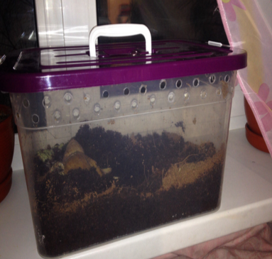

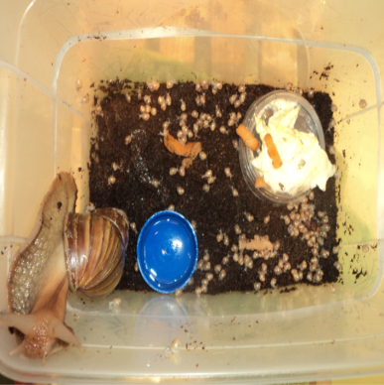

ПРИЛОЖЕНИЕ №2
Основа рациона растительная пища

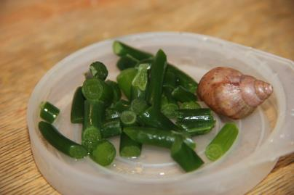

Обязательно в питании улитки должен присутствовать кальций. (Панцирь каракатицы)

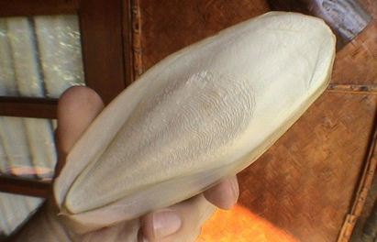

ПРИЛОЖЕНИЕ № 3
27 октября появление кладки яиц

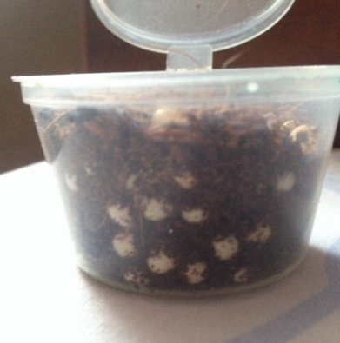

ПРИЛОЖЕНИЕ № 4
7 ноября - часть яиц лопнула

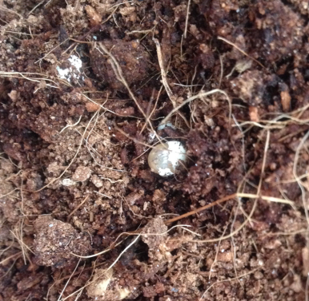

ПРИЛОЖЕНИЕ № 5
17 Ноября - 100 % яиц лопнули, скорлупа спала

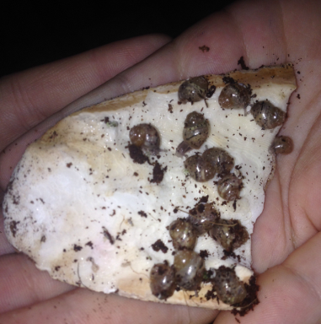

ПРИЛОЖЕНИЕ № 6
1 Декабря длина раковины 0,7 см

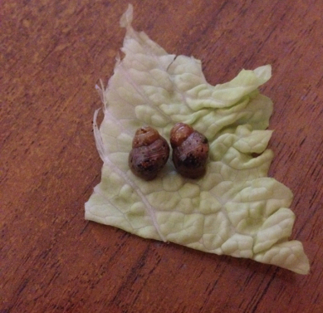

ПРИЛОЖЕНИЕ № 7

12 декабря - Нам 1 месяц! Завтракаем «Гаммарусом». Длина раковины 1 см

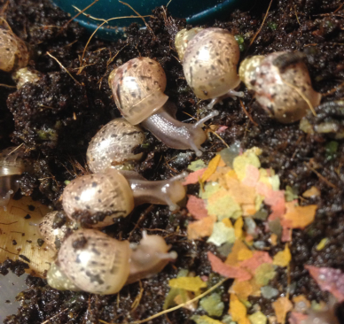

ПРИЛОЖЕНИЕ № 8
6 января – длина раковины 1,5 см

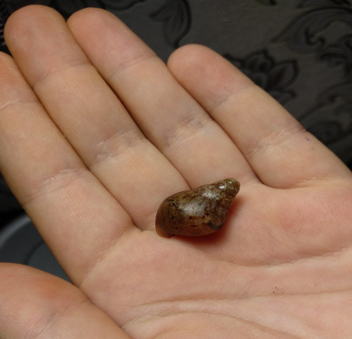

ПРИЛОЖЕНИЕ №9
Результаты анкетирования №1

ПРИЛОЖЕНИЕ №10
Результаты анкетирования №2

